Об экологической обстановке в Московской области
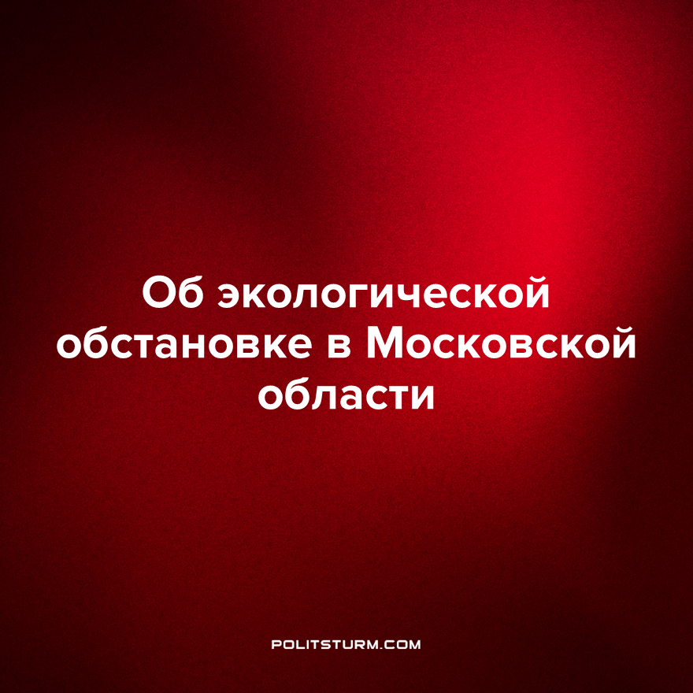

Оригинальная статья
2022-11-28
3 мин. на чтение

8 ноября на территории Битцевского леса в Москве были задержаны пять активистов, выступавших против его уничтожения. Они не дали водителям строительной компании проезда ввиду отсутствия пропуска и вызвали полицию, после чего работники строительной компании напали и избили активистов. В отделении ОВД «Чертаново-Северное» полицейские взяли у всех объяснения, потом отпустили работников, но пострадавших оставили. Активистам были вынесены наказания в связи со ст. 6.11 КоАП (побои) и ст. 20.1 КоАП (мелкое хулиганство): трое получили штраф в размере тысячи рублей, а двое задержаны на 10 суток ареста. С чего всё началось?
В 2022-2023 году заложены большие суммы на благоустройство лесопарков «Покровное-Стрешново», «Кусково» и Битцевского леса. Эксперты заявили, что это может негативно отразиться на природной среде. В феврале лидер партии «Справедливая Россия – за Правду!» попросил мэра Москвы помочь в защите Битцевского леса, но, несмотря на сопротивление общественности, работы по благоустройству Битцевского леса всё-таки начались. Теперь активисты только проверяют законность и безопасность тех или иных действий рабочих, их документацию.
С 1 апреля начался сезон гнездования птиц, что запрещает ведение шумных работ и рубки, согласно ст. 30 ООПТ. Однако «благоустройство» продолжилось, техника всё ещё действует на территории леса.
Основатель движения «Общество. Будущее» Роман Юнеман объяснил, что допустимый уровень шума – не более 75 дБа.
“Последний месяц мы все были свидетелями того, как «бережно» работает Департамент капремонта. Поэтому сейчас особенно важно следить за тем, что происходит в нашем лесу”, — подчеркнул московский политик.
Однако его деятельность по сохранению безопасности флоры и фауны в Битцевском лесу ограничилась призывами звонить в полицию и снимать происходящее на видеокамеру. Политик «выразил надежду», что многочисленные обращения его команды в Мосприроду повлияют на ситуацию, но на данный момент работы по «облагораживанию» никто не отменял.
Экология Москвы и окружающих территорий давно находится в критическом положении, на что не раз обращалось внимание властей. 8 августа СМИ продемонстрировали успешный труд по сохранению чистоты Москвы-реки, когда было «ликвидировано загрязнение» с помощью «специального сорбента, нейтрализующего загрязнения».
Показная великодушность местных чиновников из департамента природопользования и охраны окружающей среды не распространилась на «ликвидацию» источника загрязнения, который присутствует и увеличивает своё пагубное влияние в водах Москвы-реки с 1994 года. По данным сайта через очистительные сооружения Москвы проходит менее 50% всех стоков, а в Москву-реку ежегодно попадает 135 млн м³ сточных промышленных и хозяйственно-бытовых вод, более половины которых не очищены. Сайт сообщает, что хозяйственно-бытовые стоки могут содержать до 7 млн тонн/год загрязняющих воду веществ.
Вот статистика по превышению нормы на 1994 год:
- Органические вещества – в 1.5 раза;
- Нитритный и аммонийный азот – в 2 раза;
- Фенолы – в 4 раза;
- Нефтепродукты – в 5 раз.
Москва-река относится к «грязным рекам» и «очень грязным рекам», потому что содержание загрязняющих веществ превышает:
- Содержание железа превышает ПДК в 5 раз;
- Содержание фосфатов превышает ПДК в 6 раз;
- Содержание аммонийного азота превышает ПДК в 10 раз;
- Содержание нефтепродуктов превышает ПДК в 20 раз;
- Содержание меди превышает ПДК в 40 раз;
- Содержание мышьяка, висмута, серебра, никеля, бора, ванадия и ртути превышает ПДК в 10-100 раз.
Городские станции аэрации технологически устарели, а 50% всех предприятий Москвы не очищает свои сбросы. Сегодняшний дефицит воды в городе обусловлен качеством воды. В 1999 году только в Москве произошло 13 вспышек инфекционных заболеваний, из-за которых умерли 482 человека, среди них 287 детей. Причина инфекций небезызвестна – загрязнение источников питьевой воды.
Почему подобное происходит? Цель рыночной экономики - не забота о благополучии рабочего населения, а максимизация прибыли для частного собственника, то есть капиталиста. Если ты не получишь большое количество дохода в короткий срок, то это сделает кто-то другой. Конкурент расширит производство и захватил рынок быстрее тебя, что обрекает проигравшего в гонке за прибылью бизнесмена на банкротство и пополнение рядов «неуспешно мыслящих» рабочих. Чтобы не допустить этого, предприятия сливают промышленные отходы в реки, озёра и океаны, не строят очистительных сооружений, изнашивая имеющиеся советские.
Поэтому экологический кризис XXI века, а именно загрязнение воздуха, океанов, озоновые дыры в стратосфере, загрязнение почвы, вымирание сотен видов животных и нещадная вырубка лесов, является прямым следствием действий имеющих экономическую и политическую власть предпринимателей. Конституции и законопроекты создаются правящими элитами для правящих элит, лицемерно призывающих рабочих сажать деревья в Африке и помогать бездомным животным Европы.
Рынок, с одной стороны, убивает природу, отчего ежедневно гибнут сотни тысяч живых существ, а с другой стороны, льёт крокодиловы слёзы, оплакивая жизни невинных рабочих и ущерб, нанесённый природе. Пока сохраняется текущий строй, пока сохраняется гнёт капитала над рабочим населением, будет сохраняться произвол в интересах кучки богатеев, а их воля будет диктоваться всеми законами и насилием буржуазного государства.
Источники: ОВД-Инфо - "Троих защитников Битцевского леса арестовали на десять суток" от 09 ноября 2022 г.
Московские Ведомости - "Что изменится в скором времени на территории 13-й горбольницы на юго-востоке Москвы" от 04 августа 2022 г.
РИА Новости - "Поверхность Москвы-реки в районе Крымского моста очистили от загрязнения" от 08 августа 2022 г.
Москва 24 - "Загрязнение на Москве-реке в районе Автозаводского моста устранили" от 19 августа 2022 г.
Экологическая ретроспектива Москвы за 1994 г.

Оригинальная статья

